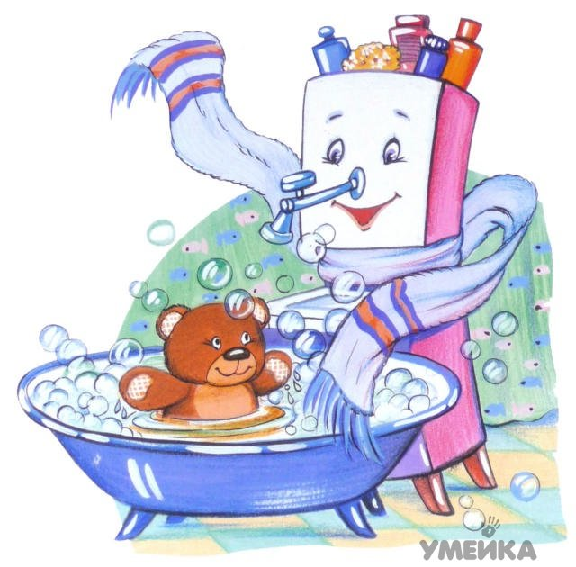

Копилка полезных советов от Мойдодыра «Чисто жить – здоровым быть!»
Противные бяки.
Кто зубы не чистит, не моется с мылом,
Тот вырасти может болезненным, хилым.
Дружат с грязнулями только грязнули,
Которые сами в грязи утонули.
Из них вырастают противные бяки,
За ними гоняются злые собаки.
Грязнули боятся воды и простуд,
А иногда вообще не растут.
Что такое быть опрятным?
Что такое быть опрятным?
Значит, чистым, аккуратным,
Чтоб штаны не знали дыр.
Это брюки, а не сыр.
Но, бывает, у детишек,
Лезет майка из штанишек,
На коленях по дыре
От сражений во дворе.

Замарашка.
Замарашка Кирилл
Месяц в баню не ходил.
Столько грязи, столько ссадин!
Мы на шее лук посадим,
Репу - на ладошках,
На щеках - картошку,
На носу морковь взойдет –
Будет целый огород!

Микроб.
Таня плохо руки мыла:
Лишь водичкою смочила,
Мылом мылить не старалась –
И на ручках грязь осталась.
Я вся в грязных серых пятнах!
Как же это неприятно!
Попадет Танюше в рот
С недомытых рук микроб.

Степка – растрепка.
Ай да диво, что за грива!
Ай да ногти, просто когти!
Отчего ж он так оброс?
Он чесать себе волос
И ногтей стричь целый год
Не давал – и стал урод.
Чуть покажется на свет,
Все кричат ему вослед:
Ай да Степка! Ай растрепка!

Что было бы?
Что было бы, что было бы,
Если бы, да если бы…
У грязнули на носуле
Вдруг бы выросли грибы?
На немытых бы ладошках
Вдруг бы выросла картошка?
А на черных, черных пятках
Под морковь вскопать бы грядки!
Вот бы были, вот бы были
Чудеса – пречудеса:
Урожай бы на грязнуле
Всем на славу удался!

Чтоб не случилась беда!
Милый друг, запомни это –
Руки после туалета
Вымой теплою водой,
Всех микробов сразу смой.
Чтобы не попали в рот,
Чтоб не заболел живот,
Чтоб с тобой, мой друг, беда
Не случилась никогда!

Непонятливые дети.
И бывают же на свете,
Словно выросли в лесу,
Непонятливые дети:
Ногти грязные грызут.
Не грызите ногти, дети!
Не тяните пальцы в рот!
Это правило, поверьте,
Лишь на пользу вам пойдет.

Напоминание.
К нам по утрам приходит гном.
Приходит в замок, прямо в дом!
И говорит все об одном:
- Почаще мойте уши!
А мы кричим ему в ответ:
- Мы точно знаем, гномов нет!
Смеется он:
-Ну, нет, так нет, вы только мойте уши!

Чисти зубы по утрам!
Почему – то по утрам
Надо зубы чистить нам!
Почему нужна нам паста,
И зачем их чистить часто?
Чтоб микробы испугались,
И от щетки разбежались!
Чтобы зубы не болели,
Чтоб как зимний снег блестели!

Напутствие Мойдодыра.
Дорогие мои дети!
Хочу напомнить вам еще:
Мойте чаще, мойте чище
Ваши руки и лицо.
Нужно мыться непременно
Утром, вечером и днем;
Перед каждою едою,
После сна и перед сном.
Тритесь губкой и мочалкой!
Потерпите – не беда!
И чернила и варенье
Смоют мыло и вода.
Дорогие мои дети!
Очень, очень вас прошу:
Мойтесь чище, мойтесь чаще –
Я грязнуль не выношу!!!

Раз микроб, два микроб.

Поселился раз микроб
И ещё один микроб,
И ещё один микроб,
Под ногтем у Паши.
– Хорошо! – сказал микроб
И ещё один микроб,
И ещё один микроб, –
В новом доме нашем.
Здесь тепло, светло, уют,
Грязно тут и гадко тут.
А такая гадость
Нам, микробам, в радость.
Жил бы дальше тот микроб
И ещё один микроб,
И ещё один микроб,
Дети их и внуки.
Стали б строить небоскрёб,
Счастье быть у них могло б,
Только Паша взял и оп, –
С мылом вымыл руки.

Чистые зубы.
Кто чистит зубы по утрам,
Тот поступает мудро!
Кто чистит их по вечерам,
Тот поступает мудро!
А захотелось пожевать
Зефир иль бутерброд,
Кто мудр, тот будет полоскать
После еды свой рот!
Гони подальше тётку Лень,
И помни о зубах весь день.

Мышка плохо лапки мыла.
Мышка плохо лапки мыла:
Лишь водичкою смочила,
Мылить мылом не старалась,
И на лапках грязь осталась.
Полотенце в черных пятнах!
Как же это неприятно!
Попадут микробы в рот.
Может заболеть живот.
Так что, (имя ребенка), старайся,
Чаще с мылом умывайся!
Надо теплою водой
Руки мыть перед едой!
Что бы было?
Что бы было,
Что бы было,
Если б
Не было бы мыла?
Если б
Не было бы мыла,
Таня грязной бы
Ходила!
И на ней бы,
Как на грядке,
Рыли землю
Поросятки!
Зачем мне надо руки мыть?
Зачем мне надо руки мыть?
Сказали, чтобы
С них убежали во всю прыть
Враги-микробы.
Но я же лопал «Геркулес»,
Как мне велели,
Пять дней качал какой-то пресс –
Ну, как качели!
На радость вредным докторам
Пил сок морковный
И даже бегал по утрам
Неделю ровно.
Короче, стал я силачом,
Всех поборю я,
И только маме нипочем
Я не втолкую:
Теперь микробов без труда
Сам раскидаю!
Зачем же руки мыть тогда?
Не понимаю…

Про микроба .
Микроб — ужасно вредное животное:
Коварное и, главное, щекотное.
Такое вот животное в живот
Залезет — и спокойно там живёт.
Залезет, шалопай, и где захочется
Гуляет по больному и щекочется.
Он горд, что столько от него хлопот:
И насморк, и чихание, и пот.
Вы, куклы, мыли руки перед ужином?
Эй, братец Лис, ты выглядишь простуженным…
Постой-ка, у тебя горячий лоб:
Наверное, в тебе сидит микроб!
Кто не умывается.
Кто горячей водой умывается,
Называется молодцом.
Кто холодной водой умывается,
Называется храбрецом.
А кто не умывается,
Никак не называется.

Не забудь о гигиене!
Во дворе играл в песок,
Рядом ямку рыл щенок.
Дома нужно очень быстро
Вымыть ручки чисто-чисто.
Хороша морковка с грядки:
Вкус приятный, очень сладкий!
Вымой прежде корнеплод,
Чем отправить его в рот.
Часто врач спешит на помощь,
Где едят немытым овощ.
Там живот болит, озноб,
А всему виной — микроб.
Он малюткой-невидимкой
Ждет на ягодах в корзинке,
Вдруг малыш в один присест
Горсть немытых ягод съест.
Лето — время закаляться,
Загорать, в реке купаться,
Но в веселье развлечений
Не забудь о гигиене!
Ладошки .
Не пойму, как по ладошке
Мама обо всём узнала:
По царапине – что кошку
Я вчера за хвост таскала,
По пятну от шоколадки –
То, что лазила в буфет
И взяла себе украдкой
Десять маленьких конфет.
Даже то, что понарошку
Губы красила с утра,
Рассказали ей ладошки.
Может, их помыть пора?

Зеркало любит чистые лица.
Зеркало любит чистые лица.
Зеркало скажет:
– Надо умыться.
Зеркало охнет:
– Где же гребёнка?
Что же она не причешет ребёнка?
Зеркало даже темнеет от страха,
Если в него поглядится неряха!

